PLANO MUNICIPAL DE SANEAMENTO BÁSICO
CONVÊNIO FUNASA/UFRGS
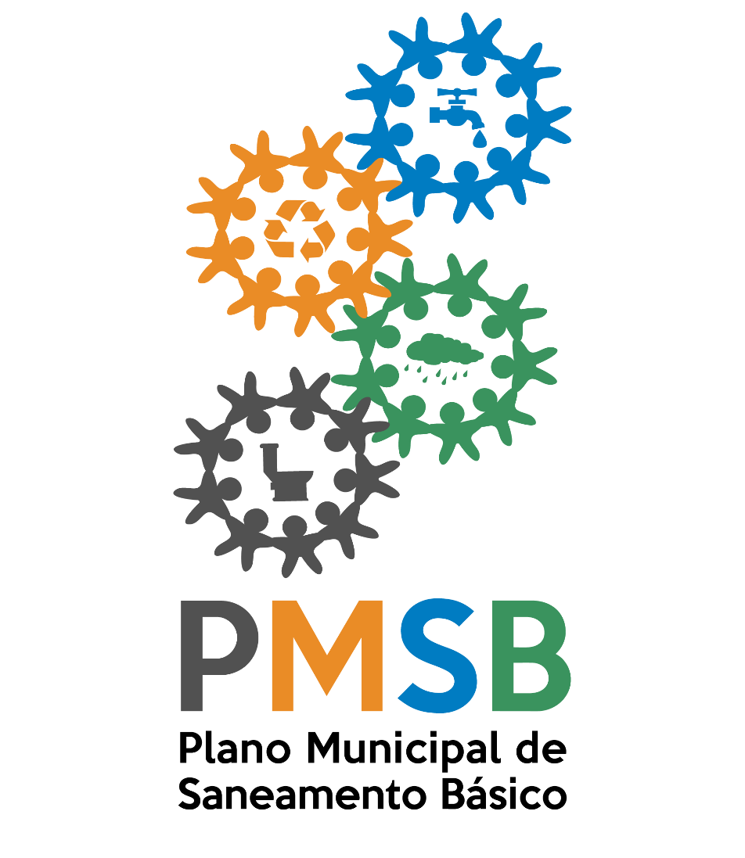

PLANO DE MOBILIZAÇÃO SOCIAL:
MODELO PARA ELABORAÇÃO

JANAÍNA SILVA DE MATTOS
DIETER WARTCHOW

Plano de Mobilização Social: modelo para elaboração

PORTO ALEGRE
2017

CIP – Brasil. Dados Internacionais de Catalogação na Publicação.
M444p Mattos, JanaínaSilva de
Plano de mobilização social: modelo para elaboração /
Janaína Mattos Silva /DieterWartchow. – Porto Alegre : Editora do autor, 2017.
46 p.: il. Color.: 21 x 29,7 cm.
Inclui Bibliografia
ISBN
1. Brasil - Saneamento básico. 2. Manual. 3. Plano de mobilização social
I. Universidade Federal do Rio Grande do Sul. II. Instituto de Pesquisas Hidráulicas. III Título.
CDU 628
Catalogação: Analia de Oliveira – CBR 10 RS-002406/0

Convênio FUNASA/UFRGS
TERMO DE EXECUÇÃO DESCENTRALIZADA N°02/2015
Processo n°: 25265.009.507/2014-52
Título do Projeto: Capacitação, assessoramento e mobilização de Gestores, Técnicos, Multiplicadores e Sociedade Civil dos Municípios do Estado do Rio Grande do Sul, com vistas à elaboração de seus Planos Municipais de Saneamento Básico de acordo com o estabelecido na Lei 11.445/2007, ao Termo de Referência da FUNASA/2012 e Plano de Trabalho Aprovado.

Equipe editorial
Produção
Sistema de Apoio ao Saneamento Básico - SASB

Elaboração
Janaína Silva de Mattos
Dieter Wartchow (coordenador)

Revisão
Daniela Guzzon Sanagiotto (IPH/UFRGS) - Dieter Wartchow (IPH/UFRGS) - Fernando Mainardi Fan (IPH/UFRGS) - José Antônio Saldanha Louzada (IPH/UFRGS) - Carolina Andersen (NICT/FUNASA) - Katia Jobim Lippold (NICT/FUNASA) - Cássio Aranovich de Abreu (NICT/FUNASA) - André Peixoto San Martin (NICT/FUNASA) - Robson Willig Prade (NICT/FUNASA) - Karla Viviane Silveira da Silva (Superintendente/FUNASA)

Projeto gráfico e diagramação
Alnilam Orga Marroquin

Equipe De APOIO
Filipe Franz Teske - Alice Borges Maestri - Lígia Conceição Tavares - Marília de Marco Brum - Carla Fernanda Trevisan - Édina Thomé - Eduarda Hoppen Mallman - Isadora Faber Tronca - Kleber Colombo - Paula Sulzbach Rilho - Patrícia Machado

Sumário
1. Introdução 6
2. objetivos 7
3. Metodologia 8
3.1 Setores de mobilização social 8
3.2 Atores sociais 10
3.3 Cronograma de atividades 11
3.3.1 Reuniões programadas 14
3.3.2 Eventos setoriais programados 16
3.3.2.1 Primeiro Evento: Levantamento de Problemas e Sugestões 16
3.3.2.2 Segundo Evento: Apresentação e Discussão dos Resultados 18
3.3.3 Audiência pública 19
3.4 Estratégia de divulgação 20
4. Apropriação de resultados 22
5. Referências Bibliográficas 23
Anexo I: Ata de reunião 24
Anexo II: lista de presença 27
Anexo III: Resultados da DINÂMICA em Grupo 29
Anexo IV: cartaz de divulgação 31
Anexo V: folder informativo 33
Anexo Vi: panfleto 36
Anexo ViI: convites 38
Anexo ViiI: Cartilha educativa 41
Anexo iX: relatório fotográfico 43
Anexo X: parecer de aprovação do produto 45

Introdução
O Plano Municipal de Saneamento Básico (PMSB) é instrumento fundamental de implementação da Política, como definido por Brasil (2009, p.2). O PMSB será elaborado em sete fases não estanques e por vezes concomitantes, conforme a orientação de Brasil (2014, p. 100-101), a seguir relacionadas: formação do grupo de trabalho; plano de mobilização social; diagnóstico técnico-participativo; prospectiva e planejamento estratégico; programas, projetos e ações; e plano de execução e procedimentos para avaliação da execução do PMSB.
Respeitando o Decreto Federal n.º 7.217, de 21 de junho de 2010 (que regulamenta a Lei Federal nº 11.445 de 5 de janeiro de 2007, que estabelece as diretrizes nacionais para o saneamento básico e para a política federal de saneamento básico) e a Resolução Recomendada n.º 75, de 02 de julho de 2009 do Ministério das Cidades (que estabelece orientações relativas à Política de Saneamento Básico e ao conteúdo mínimo dos Planos de Saneamento Básico), o processo de construção do PMSB terá caráter participativo, o qual será constituído através do estabelecimento do controle social que foi instituído pela Portaria Municipal n.º (inserir número da portaria), de (inserir a data da publicação) (que nomeia os membros do grupo de trabalho responsáveis pela elaboração do PMSB).
De acordo com o inciso IV, do artigo terceiro, da Lei Federal n.º 11.445 de 5 de janeiro de 2007, controle social é definido como “o conjunto de mecanismos e procedimentos que garantem à sociedade informações, representações técnicas e participações nos processos de formulação de políticas, de planejamento e de avaliação relacionados aos serviços públicos de saneamento básico”. (BRASIL, 2007, p.3)
O presente documento, denominado Plano de Mobilização Social, é o produto que resultou do planejamento feito para definir os procedimentos, as estratégias, os mecanismos e a metodologia que serão adotados para promover a mobilização social e obter uma efetiva participação social nas atividades e eventos que serão realizados durante todo o processo de elaboração do PMSB do município de (inserir o nome do município).

objetivos
O Plano de Mobilização Social de (inserir o nome do município) tem como objetivo principal definir e planejar as ações que serão realizadas para mobilizar a população a participar da elaboração do PMSB, bem como, sensibilizá-la sobre a importância do exercício do controle social dos serviços públicos, e desta maneira obter uma efetiva participação social.
Com o intuito de alcançar uma efetiva participação social no processo de elaboração do PMSB os seguintes objetivos específicos foram estabelecidos:
- Identificar os atores sociais que podem contribuir no processo de mobilização social;
- Planejar, organizar e realizar atividades e eventos de mobilização e participação social em diferentes regiões do município;
- Desenvolver mecanismos para permitir levar e obter informações e, ou sugestões, bem como, realizar consultas de opinião;
- Desenvolver estratégia de divulgação do PMSB, das atividades e dos eventos de mobilização e participação social.

.

Metodologia
Com a finalidade de alcançar os objetivos estabelecidos para este plano de mobilização social foi estabelecida a metodologia de trabalho apresentada na Figura 3.1.1.
Figura 3.1.1 - Metodologia para o desenvolvimento do Plano de Mobilização Social

Setores de mobilização social
O município de (inserir o nome do município) fica localizado na região (inserir a região onde está localizado o município) do Estado do Rio Grande Sul. Segundo dados censitários do IBGE (2010), a população do município é de (inserir o número de habitantes no município) habitantes, sendo (inserir o número de habitantes residentes na zona urbana) residentes na zona urbana e (inserir o número de habitantes residentes na zona rural) na área rural, em um território que abrange uma área de (inserir a área ocupada pelo município) km².
Caso haja no município área indígena, quilombola ou tradicional, deverá constar no Plano de Mobilização Social esta informação, bem como, deverá ser prevista a participação dos moradores destas localidades na construção do PMSB.
Exemplo: Dentro dos limites territoriais do município há duas reservas indígenas demarcadas pela Fundação Nacional do Índio (FUNAI). Ao norte está localizada a reserva Nonoai, onde 147 pessoas se autodeclararam como indígena, e ao noroeste a reserva Rio da Várzea, onde 156 pessoas se autodeclararam como indígena de acordo com os dados do IBGE (2010).
Na elaboração do PMSB, será garantida a participação da população. Essa participação ocorrerá através de ações, que serão organizadas pelos membros do comitê executivo, que receberão o apoio dos membros do comitê de coordenação e dos atores sociais. Com o intuito de conseguir a efetiva participação da população nas atividades e eventos que serão organizados, foi estabelecido que serão realizados eventos setoriais em diferentes regiões do município. Para alcançar todas as regiões, foram criados Setores de Mobilização (SM). Cada SM abrangerá bairros e povoados do município, os quais foram agrupados de acordo com a sua proximidade geográfica. Para cada SM foi escolhido um local onde serão realizados os eventos setoriais de mobilização e participação social.
O município de (inserir o nome do município) foi organizado em (inserir número de SM) SM, sendo (inserir número de SM na zona urbana) SM na zona urbana e (inserir número de SM na zona rural) na zona rural.
Caso haja no município área indígena, quilombola ou tradicional, também deverão ser desenvolvidos eventos setoriais de mobilização e participação social com os moradores desses povoados.

No Quadro 3.1.1, estão relacionados os bairros e os povoados que compõem cada SM e o local onde serão realizados os eventos setoriais. Os locais escolhidos para a realização dos eventos ficam próximos aos bairros e povoados, que constituem cada SM, e dispõem de infraestrutura para a realização das atividades.
Quadro 3.1.1 - Setores de Mobilização
Setor de Mobilização | Bairros/Povoado | Local das reuniões
SM1
SM2
SM3
Sugere-se que os setores de mobilização sigam os arranjos das regiões administrativas do município, ou dos conselhos distritais ou locais de saúde, ou regiões do orçamento participativo, ou núcleos de atendimento do CRAS, entre outros.

Atores sociais
Com a finalidade de conseguir uma efetiva participação da sociedade no processo de elaboração do PMSB, representantes de diferentes grupos sociais e instituições do município de (inserir o nome do município) foram convidados a fazer parte do processo de mobilização social. Os atores sociais que aceitaram participar do trabalho de construção do PMSB, os quais estão relacionados no Quadro 3.2.1, colaborarão divulgando para as pessoas, as quais representam, a elaboração do Plano, bem como, a importância dele e da participação social nas políticas públicas.
Quadro 3.2.1 – Relação dos atores sociais
Grupo social/ Instituição | Nome do Representante | Função/Cargo/Formação | Contato  (e-mail/ telefone/ endereço)
A seguir são sugeridos alguns atores sociais: agente de saúde, vigilância sanitária, CRAS, escolas, instituições religiosas, associações comunitárias (bairro e povoados), movimentos sociais, Emater, prestadoras de serviço de saneamento, e outras instituições de saneamento, etc.

Cronograma de atividades
Para todas as fases do PMSB foram planejadas atividades com o intuito de garantir a participação social. Como pode ser visualizado no Quadro 3.1.1 foram programadas atividades de Planejamento dos Comitês e de Mobilização da Sociedade, através dos eventos setoriais.
Quadro 3.3.1 - Cronograma das atividades de mobilização
Atividade | Setor de Mobilização | Data | Local
Reunião para mobilização dos atores sociais. | Comitê executivo e atores sociais
Reunião para organização dos eventos setoriais - Fase de diagnóstico técnico-participativo. | Comitê executivo e atores sociais
Primeiro Evento: Levantamento de Problemas e Sugestões. | SM1
 | SM2
 | SM3
Reunião para avaliação dos eventos setoriais - Fase de diagnóstico técnico-participativo. | Comitês executivo e atores sociais
Reunião para discutir e avaliar os cenários de referência – Fase de prognóstico e planejamento estratégico. | Comitê executivo
Reunião para apresentar e aprovar os cenários de referência – Fase de prognóstico e planejamento estratégico. | Comitê executivo e comitê de coordenação
Reunião para discutir e avaliar os programas, projetos e ações para o alcance dos cenários de referência – Fase de programas, projetos e ações. | Comitê executivo
Reunião para apresentar, aprovar e priorizar os programas, projetos e ações para o alcance dos cenários de referência - Fase programas, projetos e ações. | Comitê executivo e comitê de coordenação
Reunião para organização dos eventos setoriais – Fase de prognóstico e planejamento estratégico; e programas, projetos e ações. | Comitê executivo e atores sociais
Segundo Evento: Apresentação e Discussão dos Resultados. | SM1
 | SM2
 | SM3
Reunião para avaliação dos eventos setoriais – Fase de prognóstico e planejamento estratégico; e programas, projetos e ações. | Comitê executivo e atores sociais
Reunião para discutir e avaliar o plano de execução - Fase de plano de execução. | Comitê executivo
Reunião para apresentar e aprovar o plano de execução - Fase de plano de execução. | Comitê executivo e comitê de coordenação
Reunião para discutir e avaliar: Minuta de projeto de Lei do PMSB; Relatório sobre os indicadores de desempenho do PMSB; Sistema de informações para auxílio à tomada de decisão. Fase de procedimentos para avaliação da execução do PMSB. | Comitê executivo
Reunião para apresentar e aprovar: Minuta de projeto de Lei do PMSB; Relatório sobre os indicadores de desempenho do PMSB; Sistema de informações para auxílio à tomada de decisão. Fase de procedimentos para avaliação da execução do PMSB. | Comitê executivo e comitê de coordenação
Audiência pública - Aprovação do PMSB | Todos

Reuniões programadas
Nos itens a seguir estão descritos os objetivos de cada reunião que será realizada durante a elaboração do PMSB.
- Reunião para mobilização dos atores sociais
Realizar uma reunião com os atores sociais, que aceitaram o convite do comitê executivo para contribuir no processo de mobilização, para explicar como será desenvolvido o trabalho de elaboração do PMSB e definir como cada ator poderá contribuir na divulgação do trabalho e das atividades e eventos de mobilização e participação social junto ao grupo que representa.
- Reunião para organização dos eventos setoriais - Fase de diagnóstico técnico-participativo
Realizar reunião com o comitê executivo e os atores sociais para organizar os eventos setoriais da fase de diagnóstico técnico-participativo.
- Reunião para avaliação dos eventos setoriais - Fase de diagnóstico técnico-participativo
Avaliar o evento e organizar as informações e sugestões da população sobre o serviço público de saneamento básico local, durante a dinâmica em grupo, para encaminhá-las para equipe técnica da Universidade Federal do Rio Grande do Sul (UFRGS).
- Reunião para discutir e avaliar os cenários de referência – Fase de prognóstico e planejamento estratégico.
Discutir e avaliar os objetivos e as metas propostas para o cenário futuro dos serviços de saneamento básico, os quais serão elaborados pela equipe técnica da UFRGS que terá como base o resultado do relatório de diagnóstico técnico-participativo.
- Reunião para apresentar e aprovar os cenários de referência – Fase de prognóstico e planejamento estratégico.
Apresentar os objetivos e as metas propostas para o cenário futuro dos serviços de saneamento básico aprovados pelo comitê executivo e submetê-las a aprovação do comitê de coordenação.
- Reunião para discutir e avaliar os programas, projetos e ações para o alcance dos cenários de referência – Fase de programas, projetos e ações.
Discutir e avaliar os programas, projeto e ações propostos, pela equipe técnica da UFRGS, para alcançar o cenário futuro dos serviços de saneamento básico aprovado pelo comitê de coordenação.
- Reunião para apresentar, aprovar e priorizar os programas, projetos e ações para o alcance dos cenários de referência - Fase programas, projetos e ações.
Apresentar os programas, projeto e ações propostas para alcançar cenário futuro dos serviços de saneamento básico aprovados pelo comitê executivo e submetê-las a aprovação do comitê de coordenação.
- Reunião para organização dos eventos setoriais – Fase de prognóstico e planejamento estratégico; e programas, projetos e ações.
Realizar reunião com o comitê executivo e os atores sociais para organizar os eventos setoriais para apresentar os resultados da fase de diagnóstico técnico-participativo; de prognóstico e planejamento estratégico; e de programas, projetos e ações.
- Reunião para avaliação dos eventos setoriais – Fase de prognóstico e planejamento estratégico; e programas, projetos e ações.
Considerar e avaliar a opinião emitida pela população sobre os resultados dos trabalhos apresentados das fases de diagnóstico técnico-participativo; de prognóstico e planejamento estratégico; e de programas, projetos e ações.
- Reunião para discutir e avaliar o plano de execução - Fase de plano de execução.
Discutir e avaliar o plano de execução proposto pela equipe técnica da UFRGS.
- Reunião para apresentar e aprovar o plano de execução - Fase de plano de execução.
Apresentar o plano de execução aprovado pelo comitê executivo e submetê-lo a aprovação do comitê de coordenação.
- Reunião para discutir e avaliar: Minuta de projeto de Lei do PMSB; Relatório sobre os indicadores de desempenho do PMSB; Sistema de informações para auxílio à tomada de decisão. Fase de procedimentos para avaliação da execução do PMSB.
Discutir e avaliar os seguintes documentos elaborados pela equipe técnica da UFRGS: Minuta de projeto de Lei do PMSB; Relatório sobre os indicadores de desempenho do PMSB; Sistema de informações para auxílio à tomada de decisão.
- Reunião para apresentar e aprovar: Minuta de projeto de Lei do PMSB; Relatório sobre os indicadores de desempenho do PMSB; Sistema de informações para auxílio à tomada de decisão. Fase de procedimentos para avaliação da execução do PMSB.
Apresentar para aprovação do comitê de coordenação os seguintes documentos aprovados pelo comitê executivo: Minuta de projeto de Lei do PMSB; Relatório sobre os indicadores de desempenho do PMSB; Sistema de informações para auxílio à tomada de decisão.

Eventos setoriais programados
Serão realizados dois eventos setoriais, um na fase de diagnóstico técnico-participativo e outro para apresentar os resultados das fases de diagnóstico técnico-participativo; de prognóstico e planejamento estratégico; e de programas, projetos e ações. A seguir são apresentados os objetivos e o planejamento do evento setorial da fase de diagnóstico técnico-participativo.

Primeiro Evento: Levantamento de Problemas e Sugestões
Durante esta etapa será realizada uma oficina em cada um dos SM cujos fins são conhecer - através da perspectiva dos moradores de cada região - as condições dos serviços públicos de saneamento básico, bem como, sugestões de ações – existentes e novas - para promover melhorias. Para atingir os objetivos definidos os eventos foram estruturados em dois momentos.
No primeiro momento, será realizada uma apresentação onde os seguintes temas serão abordados:
- Saneamento básico: definição; impactos na saúde, impactos socioambientais, impactos econômicos;
- Plano Municipal de Saneamento Básico;
- Controle social dos serviços públicos: importância da participação social para se obter a universalização dos serviços públicos de saneamento básico.
Após a apresentação dos temas será realizada uma dinâmica em grupo com todos os participantes do evento setorial. A dinâmica em grupo, aqui apresentada como Árvore de Conhecimentos, é organizada em quatro etapas as quais estão explicadas na sequência.
Primeira etapa: organização dos grupos
- Dividir os participantes do evento em quatro grupos;
- Fornecer para cada grupo cartolinas e pincéis atômicos;
Segunda etapa: construindo a árvore do conhecimento – identificação de problemas locais de cada eixo do serviço público de saneamento básico (abastecimento de água, esgotamento sanitário, limpeza urbana e manejo de resíduos sólidos, drenagem e manejo das águas pluviais urbanas).
- Cada grupo elegerá um líder que anotará cada problema apresentado pelos participantes nas cartolinas;
- Cada grupo iniciará escrevendo os problemas locais de um dos eixos do saneamento básico;
- Passados cinco minutos, os grupos trocarão de cartolinas entre eles e nelas continuarão escrevendo, porém indicarão os problemas locais do eixo que o grupo anterior trabalhou. Esse passo será repetido três vezes para que todos possam apresentar problemas locais encontrados nos quatro eixos do saneamento básico. Caso não tenha mais espaço para escrever (escrever apenas em um dos lados da cartolina) solicitar uma nova cartolina. Duração aproximada: 20 minutos.
- Após o término desta atividade, as cartolinas serão afixadas em mural no qual irão compor as ramificações da árvore de problemas do cenário atual.
Terceira etapa: construindo a árvore do conhecimento – sugestões para promover melhorias locais em cada eixo do serviço público de saneamento básico (abastecimento de água, esgotamento sanitário, limpeza urbana e manejo de resíduos sólidos, drenagem e manejo das águas pluviais urbanas).
- O líder da terceira etapa anotará cada sugestão apresentada pelos participantes do grupo para promover melhorias locais do serviço público de saneamento básico nas cartolinas;
- Cada grupo iniciará escrevendo as sugestões para promover melhorias de um dos eixos do saneamento básico;
- Passados cinco minutos, os grupos trocarão de cartolinas entre eles e nelas continuarão escrevendo, porém indicarão as sugestões para promover melhorias locais do eixo que o grupo anterior trabalhou. Esse passo será repetido três vezes para que todos possam apresentar as sugestões para promover melhorias locais para os quatro eixos do saneamento básico. Caso não tenha mais espaço para escrever (escrever apenas em um dos lados da cartolina) solicitar uma nova cartolina. Duração aproximada: 20 minutos.
- Após o término desta atividade, as cartolinas serão afixadas em mural no qual irão compor as ramificações da árvore de sugestões para o cenário futuro.
Quarta etapa: apresentação das árvores do conhecimento.
- Cada líder apresentará as informações contidas em uma das ramificações (eixo do saneamento básico) da árvore de problemas. Entre cada apresentação haverá um tempo para conversar sobre os problemas abordados.
- Cada líder apresentará as informações contidas em uma das ramificações (eixo do saneamento básico) da árvore de sugestões. Entre cada apresentação haverá um tempo para conversar sobre os problemas abordados.

Segundo Evento: Apresentação e Discussão dos Resultados
Com a finalidade de atualizar a população sobre o andamento do trabalho de desenvolvimento do PMSB, será realizado um evento em cada um dos SM para apresentar os resultados obtidos nas seguintes fases: diagnóstico técnico-participativo; prognóstico e planejamento estratégico; programas, projetos e ações. O evento terá o formato de uma reunião a qual está estruturada da seguinte maneira:
- Apresentação do diagnóstico técnico-participativo dos serviços públicos de saneamento básico do município;
- Apresentação do cenário futuro desejável e possível (objetivos a serem alcançados) para os serviços públicos de saneamento básico do município;
- Apresentação dos programas, projetos e ações municipais que serão criados para alcançar os objetivos estabelecidos para o cenário futuro.
Entre cada apresentação será destinado um tempo para que os participantes do evento manifestem sua opinião sobre o trabalho desenvolvido. As opiniões serão registradas pelo comitê executivo e posteriormente analisadas.

Audiência pública
Após a aprovação do PMSB (elaborado pelo comitê executivo com o apoio técnico da UFRGS) pelo comitê de coordenação, será realizada uma audiência pública onde o documento será apresentado e após submetido à aprovação da população. Os documentos (aqui denominados de produtos) que constituem o PMSB serão disponibilizados, antes da realização da audiência pública, para consulta da população no site (www.ufrgs.br/planomsb), no site da prefeitura (inserir site da prefeitura) e na sede da prefeitura onde será disponibilizada uma cópia impressa para consulta local. A seguintes atividades estão programadas para audiência pública:
- Abertura da audiência pública: o Professor Dr. Dieter Wartchow, membro do comitê executivo e coordenador da equipe técnica da UFRGS, irá abrir a audiência pública. Na abertura, será explicado os objetivos da audiência e após será dado continuidade aos trabalhos com a apresentação dos componentes da mesa de abertura.
- Composição da Mesa de abertura: serão convidados para compor a mesa de abertura o prefeito Sr.(a) (inserir o nome do prefeito do município), o(a) representante da câmara municipal de vereadores Sr.(a) (inserir o nome do vereador), um representante do Ministério Público, a superintendente da Funasa Sra. Karla Viviane Silveira da Silva. As autoridades e as pessoas convidadas para compor a mesa serão apresentadas e chamadas para falarem sobre o PMSB. Duração aproximada: 15 minutos.
- Leitura da ata de aprovação dos produtos: após ser dissolvida a mesa de abertura, um representante do comitê de coordenação fará a leitura das atas de aprovação dos produtos do PMSB.
- Apresentação do PMSB: o coordenador da equipe técnica da UFRGS, o professor Dr. Dieter Wartchow, apresentará os resultados dos produtos, que constituem o PMSB, aprovados pelo comitê coordenação. Duração: 30 minutos.
- Manifestações: após a apresentação dos produtos, será dada a palavra aos cidadãos presentes para que se manifestem sobre o tema apresentado. Duração: 30 minutos.
- Encerramento: serão registrados os encaminhamentos e as deliberações que venham surgir durante a etapa de manifestações.

Estratégia de divulgação
É importante divulgar o trabalho de elaboração do PMSB e as atividades de mobilização e participação social, para que as informações atinjam as diferentes regiões do município e a participação social seja efetiva.
Para auxiliar na divulgação do trabalho foram produzidos os seguintes materiais de apoio: cartazes para divulgação das atividades (ver o modelo no ANEXO IV), folders informativos (ver o modelo no ANEXO V), panfleto para divulgar as datas dos eventos setoriais (ver o modelo no ANEXO VI), convites para reunião e audiência pública (ver modelo no ANEXO VII) e cartilhas educativas (ver o modelo no ANEXO VIII). Os cartazes foram formulados para levar informações sobre a data, hora e local das atividades que serão realizadas. Já os folders foram criados para levar informações resumidas sobre saneamento básico e o PMSB, enquanto que as cartilhas, que também estão disponíveis no site (www.ufrgs.br/planomsb), apresentam informações mais detalhadas sobre o saneamento.
Os cartazes serão afixados em locais de grande circulação de pessoas como: (inserir os locais onde ser colocados os cartazes e disponibilizados os folders). Nesses locais também serão distribuídos os folders informativos, enquanto que as cartilhas educativas serão distribuídas nas reuniões de mobilização e participação social.
Sugere-se que os cartazes sejam afixados em locais como: escolas, postos de saúde, centro de assistência social, associações comunitárias, templos religiosos, prefeitura, conselhos profissionais, autarquias ou empresas de saneamento, vigilância sanitária entre outras instituições relacionadas ao saneamento.
A divulgação também será feita nos seguintes meios de comunicação:
- Carro de som;
- Rádio: (informar o nome da rádio);
- Jornal impresso: (informar o nome do jornal local);
- Site da prefeitura: (informar o endereço do site);
- Redes sociais: (informar o endereço da rede social);
- Mala direta.
Os meios de comunicação citados são sugestões, para os quais a viabilidade de utilização deve ser avaliada por cada município.

Apropriação de resultados
Será realizado um registro de memória para os eventos setoriais que será composto por ata de reunião, lista de presença e relatório fotográfico. Para as demais atividades que serão organizadas pelo comitê executivo o registro de memória será composto por ata de reunião e lista de presença.
No ANEXO I é disponibilizado o modelo de Ata que deverá ser utilizado. Também é disponibilizado um modelo, que deverá ser utilizado, para lista de presença e relatório fotográfico, os quais são respectivamente no ANEXO II e no ANEXO IX.
No ANEXO III, foi colocado um modelo que deverá ser utilizado para registrar os problemas e as sugestões informadas pela população nos eventos setoriais da fase de diagnóstico técnico-participativo.
Os resultados das atividades (reuniões e eventos setoriais) de participação e mobilização social serão formalizados através do envio de um relatório simplificado mensal, no qual será informado as atividades que foram realizadas, junto com os registros de memória para a equipe técnica de UFRGS.
Cada produto elaborado pelo comitê executivo será encaminhado à equipe técnica da UFRGS juntamente com um ofício, cujo modelo está disponibilizado no ANEXO X, onde os membros do comitê de coordenação irão atestar à FUNASA que o documento foi aprovado.

Referências Bibliográficas
BRASIL. Lei n.º 11.445, de 2007.Diário Oficial da União. Diretrizes Nacionais para o Saneamento Básico e Política Federal de Saneamento Básico e Decreto nº. 7.217/2010.
Brasil. Ministério das Cidades. Conselhos da Cidades. Resolução Recomendada n.º 75, de 02 de julho de 2009. Disponível em:< http://www.cidades.gov.br/images/stories/ArquivosCidades/ArquivosPDF/Resolucoes/ResolucaoRecomendada/resolucao-75-2009.pdf/> Acesso em: 05 mai. 2017.
Brasil. Ministério da Saúde. Fundação Nacional de Saúde. Política e plano municipal de saneamento básico: convênio Funasa / Assemae – Funasa / Ministério as Saúde, Fundação Nacional de Saúde. 2. Ed. – Brasília: Funasa, 2014.
IBGE, 2010. Cidades. Disponível em:<http://cidades.ibge.gov.br/> Acesso em:

Anexo I: Ata de reunião

ATA DE REUNIÃO
Data | dd/mm/aaaa | Horário de Início | hh:mm | Horário de Término | hh:mm
Local
Pauta | - Assunto 1  - Assunto 2  - Assunto 3  - Assunto 4

DISCUSSÃO DA PAUTA

PARTICIPANTES
Nome | Cargo | Contato | Assinatura

Anexo II: lista de presença

Lista de Presença
Identificação da atividade: _______________________________________
Data: ______________________
Nome | Profissão | Localidade (Bairro) onde mora

Anexo III: Resultados da DINÂMICA em Grupo

Resultados da Dinâmica em Grupo

Evento setorial: levantamento de problemas e sugestões

Setor: Data:

(Inserir o nome do eixo no qual se enquadra o problema ou a sugestão apresentada pela população. Eixos: Abastecimento de água, Esgotamento Sanitário, Resíduos Sólidos Urbanos, Drenagem e Manejo das Águas Pluviais Urbanas)
Problemas | Sugestões

Anexo IV: cartaz de divulgação

Anexo V: folder informativo

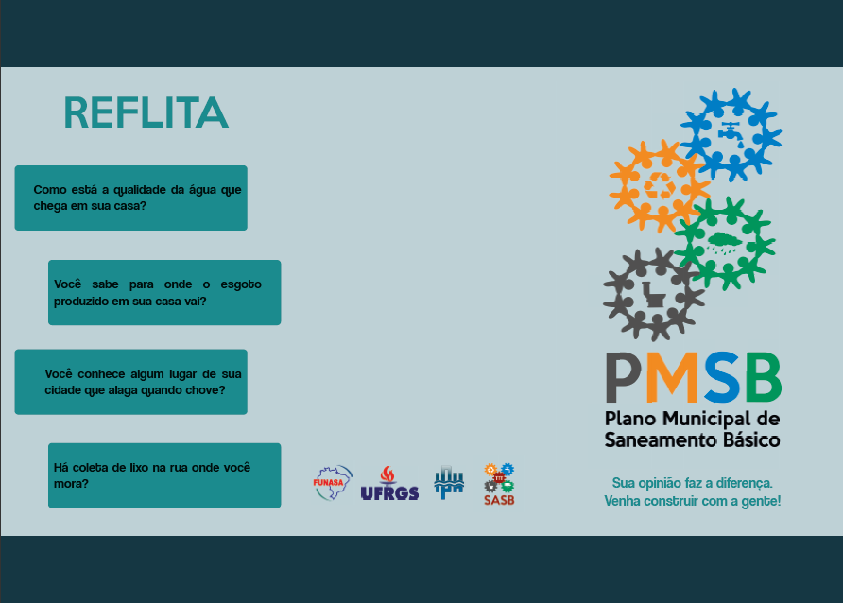
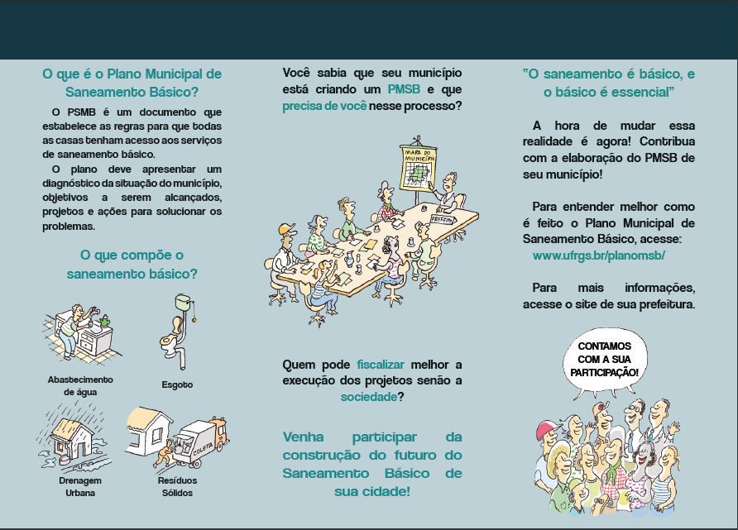

Anexo Vi: panfleto

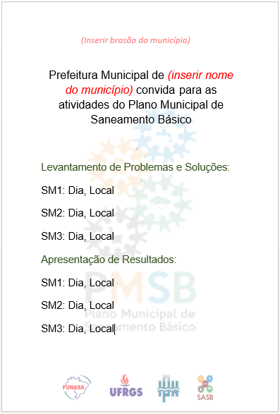

Anexo ViI: convites

Convite
Ao cumprimentarmos cordialmente Vossa Senhoria, vimos por meio deste convidá-lo(a) a participar da Audiência Pública para Aprovação do Plano Municipal de Saneamento Básico - PMSB.
O evento marcará o final das atividades que envolvem toda a comunidade (inserir o nome gentílico) na elaboração do PMSB.
Data:
Horário:
Local:
Endereço
(Inserir brasão do município)
Sua opinião faz a diferença. Participe, venha construir!
Prefeitura Municipal de (inserir nome do município).

Convite
Ao cumprimentarmos cordialmente Vossa Senhoria, vimos por meio deste convidá-lo(a) a participar da reunião para (informar a atividade). Esta reunião faz parte da fase de elaboração do (informar a fase) do Plano municipal de Saneamento Básico - PMSB.
Data:
Horário:
Local:
Endereço
(Inserir brasão do município)
Sua opinião faz a diferença. Participe, venha construir!
Prefeitura Municipal de (inserir nome do município).

MUNICÍPIO DE (INSERIR NOME) – PODER EXECUTIVO
Inserir Brasão do Município

Of. Circular nº___ (Inserir nome do município), Data.

CONVITE

Ao cumprimentarmos cordialmente Vossa Senhoria, vimos por meio deste convidá-lo(a) a participar da Audiência Pública para Aprovação do Plano Municipal de Saneamento Básico - PMSB, que acontecerá no dia (inserir data) no(a) (inserir nome do local onde será realizado), situado na rua (inserir endereço do local onde será realizado).
O evento marcará o final das atividades que envolvem toda a comunidade (inserir o nome gentílico) na elaboração do PMSB.

Programação:

Horário - Abertura da Audiência Pública
Horário - Composição da Mesa de Abertura
Horário - Leitura da Ata de Aprovação dos Produtos
Horário - Manifestações
Horário - Encerramento

___________________________
Nome do Prefeito

Anexo ViiI: Cartilha educativa

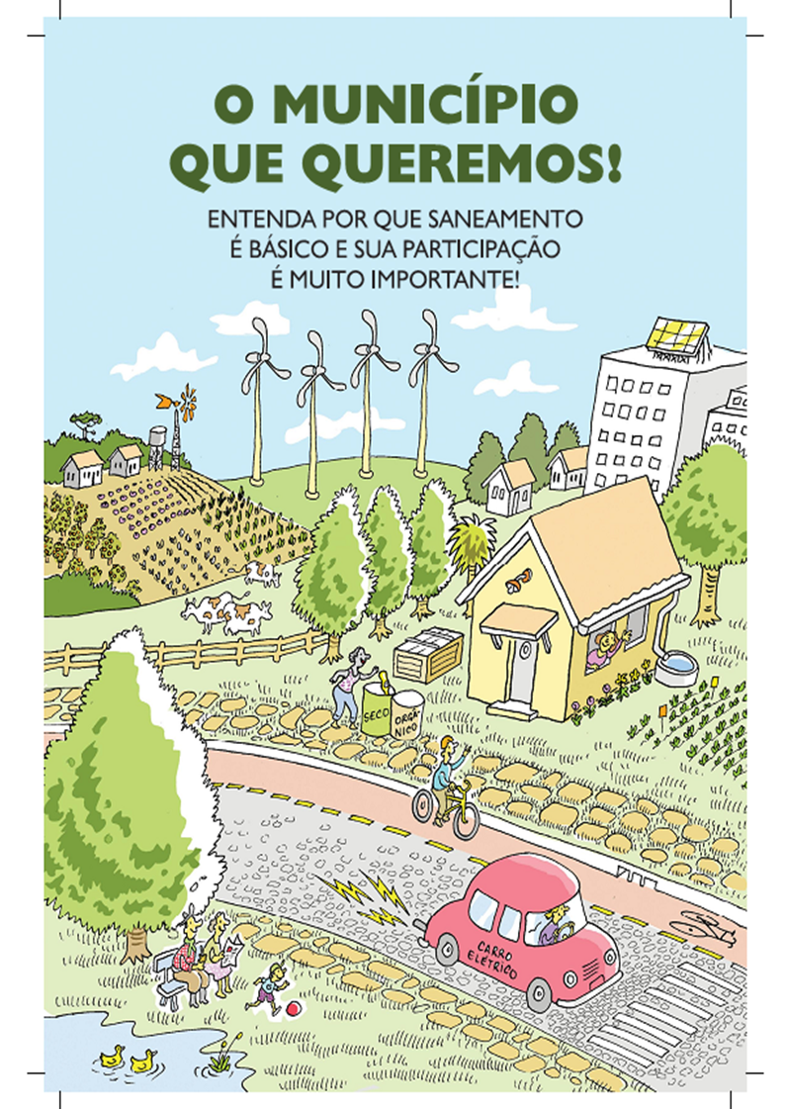

Anexo iX: relatório fotográfico

Relatório Fotográfico

Evento setorial: (inserir o nome do evento setorial)

Setor: Data:

(Inserir foto)

Anexo X: parecer de aprovação do produto

Estado do Rio Grande do Sul
Prefeitura Municipal de (inserir nome do município)

(Inserir nome do município), __ de ____ de 2017.

O Comitê de Coordenação, nomeado em (Inserir n° da Portaria Municipal e data do documento) declara que as informações apresentadas no Produto Anexo (inserir o nome do produto) são compatíveis ao município de (inserir nome do município) e atendem à Lei nº. 11.445, de 5 de janeiro de 2007, ao Decreto de Regulamentação nº. 7.217, de 21 de junho de 2010, e ao Termo de Referência da Funasa quanto às exigências para a elaboração do Plano Municipal de Saneamento Básico.

Sem mais, este comitê declara aprovado o (inserir nome do produto) e encaminha à Equipe Técnica da Universidade Federal do Rio Grande do Sul – UFRGS e ao Núcleo Intersetorial de Cooperação Técnica – NICT/FUNASA, para análise e aprovação nos termos do TED nº 02/2015.

(Inserir nome e cargo de todos os membros do Comitê de Coordenação, com assinatura)

Universidade Federal do Rio Grande do Sul
Sistema de Apoio ao Saneamento Básico – SASB
Av. Bento Gonçalves, 9500, prédio 44302 – IPH, sala 204
Porto Alegre - RS, Cep: 91501-970
Telefone: (51) 33087512
E-mail: sasb@iph.ufrgs.br
www.ufrgs.br/planomsb

